Szczęść Boże
Cele dzisiejszej katechezy:
- Odkrywanie potrzeby okazywania innym dobroci i miłości.
- Kształtowanie postawy zaufania Jezusowi, który zawsze nam pomaga i chce, żebyśmy pomagali innym ludziom.
Moi Drodzy😊. Nasz dzisiejszy temat to:
Serce Jezusa źródłem miłości i dobroci.
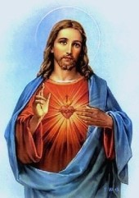
Każdy z nas ma w swojej piersi serce. I te nasze serca biją ciągle, abyśmy mogli żyć. Czasami ludzie mówią, że ktoś komuś daje swoje serce na dłoni. Oznacza to, że kto ma bijące serce, ten żyje i może robić coś dobrego dla innych ludzi.
Narysowane serce na laurce dla mamy oznacza miłość każdego z was do niej. Kiedy spojrzymy na obraz Najświętszego Serca Pana Jezusa, z łatwością znajdziemy na nim Serce Pana Jezusa. Jest ono znakiem Jego miłości do każdego z nas.
Pan Jezus trzyma swoje serce na dłoni i wygląda tak, jak gdyby chciał je nam oddać.
To znaczy, że jest On zawsze gotowy uczynić dla każdego z nas coś dobrego. A dlaczego? Bo bardzo nas kocha.
Pamiętajcie, że pomaganie innym, okazanie innym odrobiny serca, bycie dla innych dobrym jest bardzo ważne, bo sprawia i nam i innym wiele radości.

Zachęcam Was teraz do nauki pieśni: https://www.youtube.com/watch?v=iUNYrlEexzY

Kiedyś, o Jezu, chodził po świecie,
brałeś dziateczki w objęcia swe.
Patrz, tu przed Tobą stoi Twe dziecię:
do serca swego przytul i mnie.

Byłeś Dzieciątkiem, Ty, wielki Boże,
w żłóbku płakałeś nad światem złym.
Nie płacz, Dzieciątko, ja Ci w pokorze
serce me daję, Ty mieszkaj w nim!
Dla chętnych kolorowanki (pod linkiem i na kolejnej stronie):
http://www.supercoloring.com/pl/kolorowanki/najswietsze-serce

Życzę Wam,
abyście wykorzystywali okazje do czynienia
dobra dla innych ludzi
i znajdowali czas
na dziękowanie Panu Jezusowi za Jego miłość do nas .
A …
Z okazji
Dnia Dziecka
życzę Wam dużo zdrowia,
uśmiechu na twarzy,
rozwijania talentów, spełnienia marzeń,
aby każdy dzień był wspaniałą przygodą
i niósł ze sobą wiele pozytywnych doświadczeń!!!
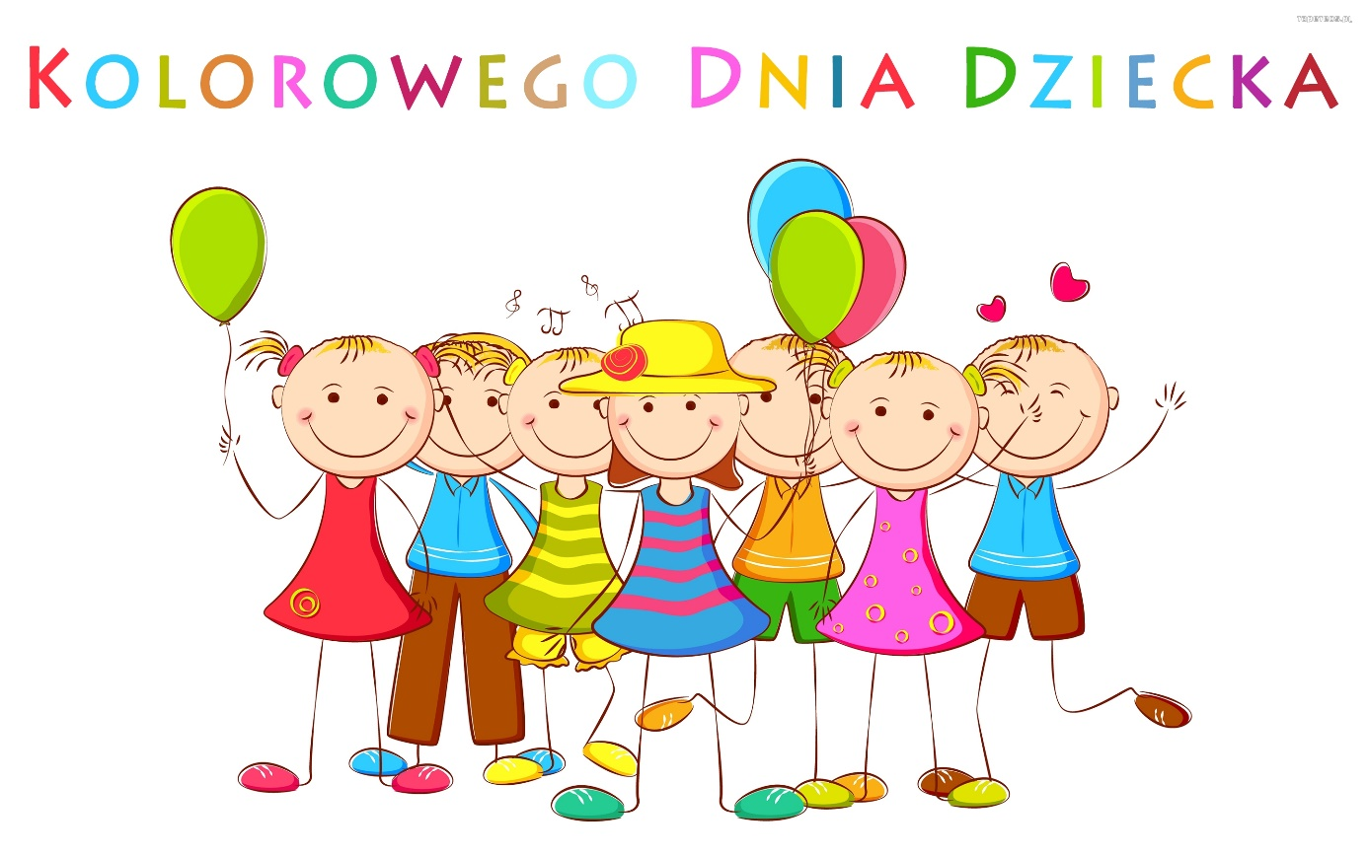
Szczęść Boże

